平成２７年１０月吉日
市町村（学校組合）教育長 様
小・中・特別支援学校長 様
関係各位
日 高 村 教 育 長 片 岡 信 次
日高村立 日下小学校長 辻 明 美
日高村立 能津小学校長 坂 本 隆 志
日高村立 日高中学校長 吉 岡 優 誠
平成２７・２８年度 高知県教育委員会指定
地域をつなぐ！ 子どもが伸びる！
ユニバーサルデザインによる学校はぐくみプロジェクト事業（日高中学校区）
平成2７年度 研究発表会のご案内（二次案内）

秋涼の候、皆様方におかれましては、ますますご清栄のこととお喜び申し上げます。
さて、日高中学校区では、県教育委員会から「地域をつなぐ！子どもが伸びる！ユニバーサルデザインによる学校はぐくみプロジェクト事業」の研究指定を受け、実践研究に取り組んでいるところです。ささやかな歩みではございますが、このたび実践研究の一端を下記のとおり公開し、皆様のご指導とご助言を賜り、今後の教育実践に生かしてまいりたいと存じます。
つきましては、ご多用とは存じますが、皆様方のご出席をいただきたくご案内申し上げます。
記
１ 期 日 平成２７年１１月１９日(木)
２ 研究主題 『 主体的に学び合う子どもの育成をめざして 』
～ どの子にも「わかる」「できる」算数科の授業づくり ～
３ 場 所 日高村立日下小学校（高岡郡日高村本郷８９番地）
４ 日 程
13:00 13:15 14:00 14:15 14:45 14:55 15:00 15:25 16:40 16:45
受付  (日下小  体育館) | 公開授業  （各学年） | 休憩 | 授業後の協議（ブロック別） | 休憩 | 開会行事 | 全体会  能津小・日高中  日下小  実践発表 | 講 演  （仮題）  「児童生徒の学力保障を考える」  講師 兵庫教育大学 樋口一宗 教授 | 閉会行事
５ 公開授業
学年 | 授 業 者 | 教 科 | 単 元 名 | 協議の場所 | 分科会助言者
１年 | 西川 由美子 | 算 数 | ひきざん | 2年教室 | 特別支援教育課  小野 智子 指導主事
２年 | 川渕 佳代 | 算 数 | かけ算（２）
３年 | 山尾 操 | 算 数 | 大きい数のわり算 | 4年教室 | 特別支援教育課  難波 成行 指導主事
４年 | 安井 英俊 | 算 数 | 広さを調べよう
５年 | 大黒 美和 | 算 数 | 図形の角 | 6年教室 | 中部教育事務所  古谷 典子 指導主事  岳本 由美 指導主事
６年 | 堀内 克良 | 算 数 | 比例をくわしく調べよう
６ 講 演
演題（仮題）「児童生徒の学力保障を考える」 講師 兵庫教育大学 樋口一宗 教授
７ 指導・助言
高知県教育委員会事務局特別支援教育課・中部教育事務所
８ その他
参加申込については、裏面をご覧ください。

９ 問い合わせ
日高村立日下小学校 （Tel：0889-24-4147 Fax：0889-20-1571） 教頭 本荘 石水 まで

日高村立日下小学校 本荘 行
ＦＡＸ番号 ０８８９－２０－１５７１
ユニバーサルデザインによる学校はぐくみプロジェクト事業
平成２７年度 研究発表会参加申込書
所 属 | 氏 名
平成２７年１１月 ５日（木）を締め切りとさせていただきます。
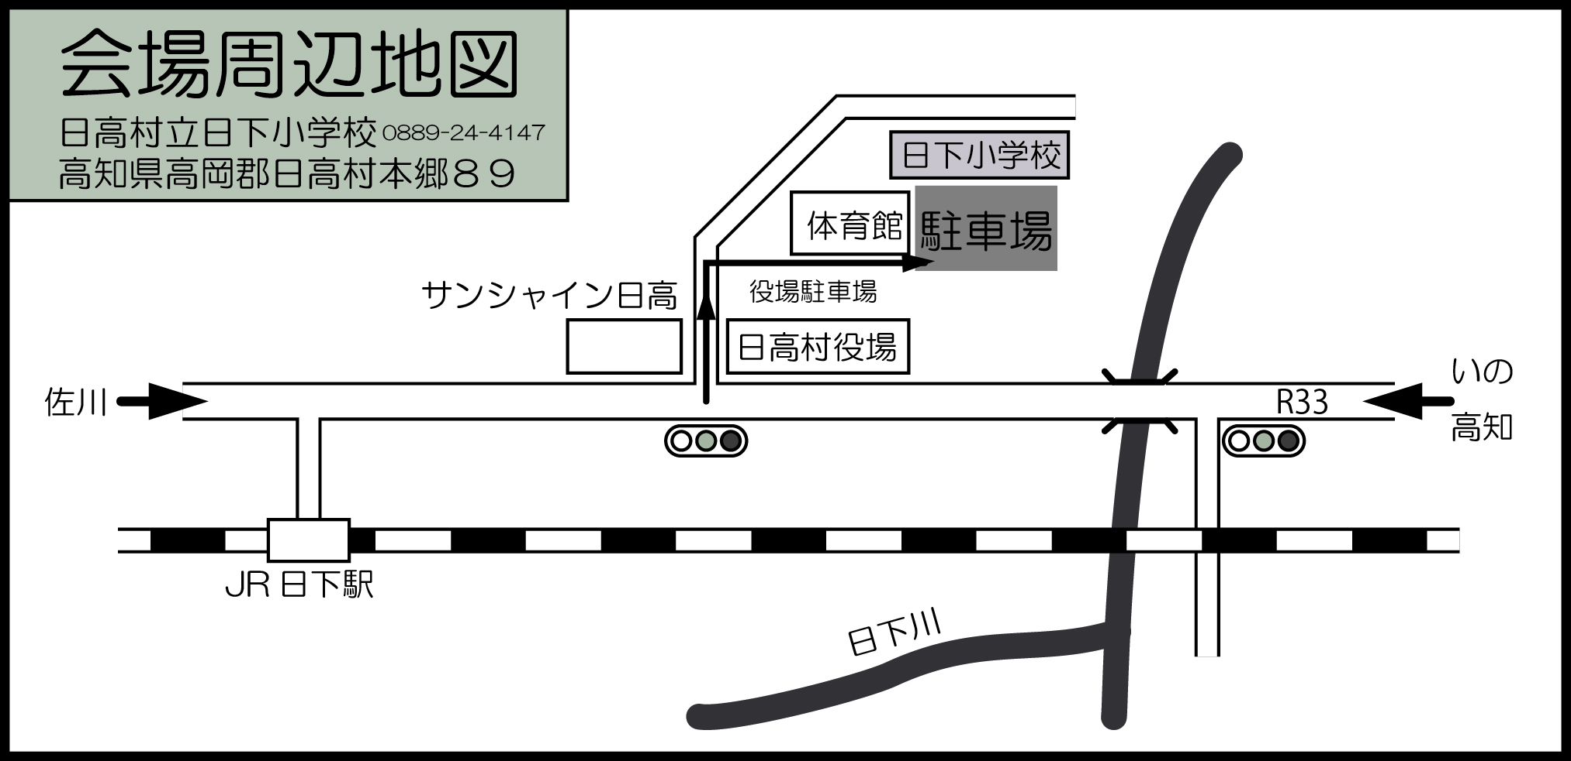

晴雨にかかわらず、運動場を駐車場としています。西側体育館横からお入りください。

